附件1
密级：

重点研发计划
“材料基因工程关键技术与支撑平台”重点专项
项目实施工作方案

项目编号： | 2017YFB0701500
项目名称： | 高通量并发式材料计算算法和软件
项目负责人： | 许庆彦 （签字）
项目牵头承担单位： | 清华大学
项目执行期限： | 2017.8-2021.7
填报日期： | 2017.11

工业和信息化部产业发展促进中心
二〇一七年九月

一、项目概况
（主要包括：项目主要任务及目标、项目所涉及关键技术问题或科学问题及解决办法等。限2000字）
1、主要任务及目标
1）发展多组元复杂结构材料体系微观-宏观-物性-服役行为相链接的全链条多尺度集成计算，与多尺度建模算法及跨层次桥接模式相集成的计算方法，揭示合金组分-复杂结构-材料物性之间的相关规律
2）发展具有自主知识产权的，与多尺度计算算法和软件相集成的高通量并发式计算主体框架和软件系统，设计并优化≥5000作业的高通量并发式计算,实现单线程计算效率提高30%。
3）针对单晶高温合金材料高通量并发式集成计算的数据中蕴含的复杂数据关联，集成专用格式的高通量数据信息，并对其内在相关性进行分析，发展实现数据关联表征方法与管理软件。
4）在高通量并发式计算的基础上，创新发展资源化四代水平镍基单晶高温合金，并对镍基单晶高温合金化学成分、组织结构及其制备工艺实现科学调控并进行验证性应用。
5）发展与项目关键计算相关的有软件著作权登记的5个以上软件，部署在超级计算中心并提供给至少10个用户使用
2、拟解决的关键科学问题
1）发展多尺度建模方法学及其在高通量并发式计算中的应用
（1）发展以量子力学计算为基础的底层（电子层次）到顶层（材料物性）的研究模式（bottom—up mode）的相关算法及跨层次桥接模式；
（2）发展以连续力学为背景的顶端（固体力性）向下层（原子层次）延展的研究模式（top—down mode）及相关算法；
（3）两种模式总体构建多尺度全链条研究模式；
（4）在发展多尺度建模解析及数值算法以及跨层次桥接模式物理背景及数学表述基础上，与本专项高通量并发式计算定制单一映像集群系统相融合，集成多尺度方法中的多模型、多解析数学表述、多数值计算公式相耦合，开展耦合功能的算法和软件。高通量并发式计算相应的建立具备通过开放的接口集成多尺度算法的运行能力，实现具有高并发度、线性可扩展的统一框架。
2）探索建立电子结构计算与合金化学成分选择与决定材料物性关键元素的临界匹配性判据或规律。相应须设计≥5000量级的计算作业模型合金并与实用合金物性相对应。
3）建立以密度矩阵理论为基础的分区并行算法发展专用有著作权登记的软件：
（1）分区并行算法主要科学问题为建模理论与解析表述，计算软件与高效并行；
（2）分区并行算法理论。
基于密度矩阵理论引入阶跃函数解决DFT理论计算中立方标度（N3）问题，直接计算多电子体系基态电子密度是其核心关键。将计算的物理空间划分为若干亚体系，建立相应的分区本征方程并计算其电子结构。
4）多组元合金的探索性设计基于密度泛函理论对镍基单晶高温合金的认识和关键科学问题的理解，设计三元至五元系列的镍基高温合金。基于计算热力学探索多元体系（五元以上）合金模型设计。
5）于探索实现高通量并发式计算作业相关联；建立相关解析方法。分析判断镍基单晶高温合金多组元协同效应，为设计资源化四代水平镍基单晶高温合金提供理论依据。
6）复杂合金体系电子能带反折叠理论分析及计算软件。
7）自旋及自旋-轨道耦合在镍基单晶高温合金中的效应。
8）镍基单晶高温合金中时间多尺度及扩散速率理论分析与计算。
9）数据关联分析，计算模型设计及关联规律。
3、解决办法
1）发展建立多尺度建模、算法及跨层次桥接模型
（1）物理参量解析传递方法（序列模式多尺度方法）
（2）提出多尺度协同算法，建立跨层次哈密顿耦合方程：
（3）发展多尺度-跨层次科学中格林函数桥接（Bridging）模式的基本理论分析及应用
2）建立多尺度-跨层次算法与多组元高通量并发式计算相集成，实现微观电子结构与宏观物性的关联。发展高温合金并发式计算系统跨层次解析表述和相应解析桥接及算法。
3）多组元合金用于高通量并发式作业中的计算：
（1）合金元素选择及其适宜组合；以周期表中d、4d、5d元素为基础。
（2）参考相关相图及结合结构预测，基于第一原理计算，在考虑元素相择优及占位择优条件下设计组元含量；
（3）基于理论计算，合金特性及微观结构实验探索关键元素间可能存在的临界匹配；
（4）建立探索多组元体系合金元素协同效应权重方程，揭示元素的个性及其相互作用机制，为合金设计提供原理性基础。
二、项目组织实施计划
1、项目总体实施技术路线及课题间的关联关系。
（可以通过文字和图表形式说明，既要体现各课题的重点任务，也要体现项目的整体性和一体化组织实施的要求。限2000字）
本项目的技术路线如图1所示：
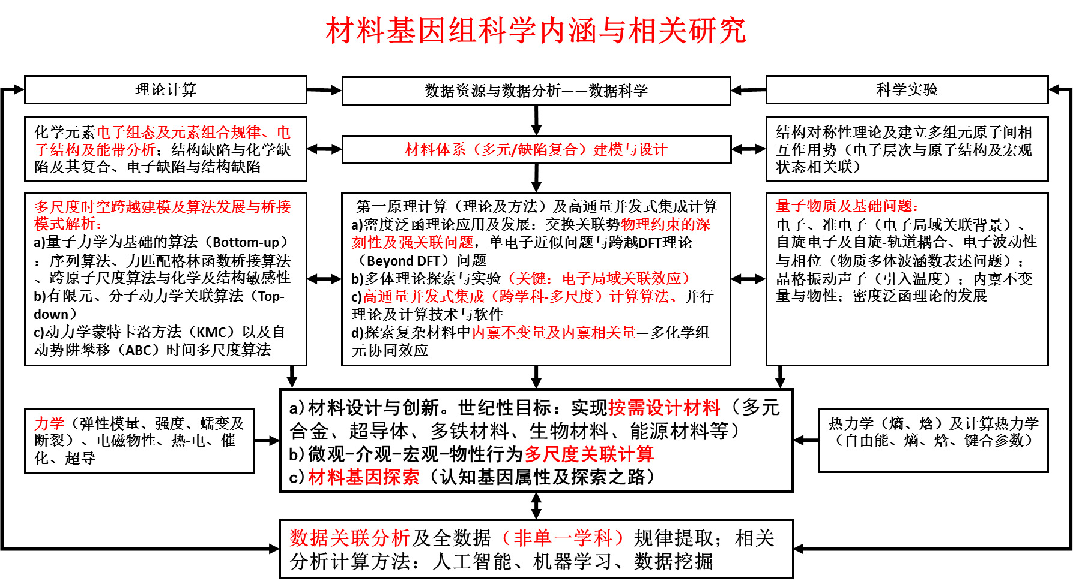
图1 项目的技术路线
本项目设立三个课题：
课题1：高通量并发式集成计算主体算法及有自主知识产权软件系统；
课题2：高通量并发式计算中的物理基础与物理机制；
课题3：合金化学组分及组织结构优化设计（包括设计高通量并发式计算作业≥5000）及验证性应用。
项目的中心任务为发展建立微观-宏观-物性-服役行为全链条多尺度集成计算方法及相关软件。中心任务由课题1、课题2及课题3支撑并相互关联。中心任务以课题1为计算执行工具；以课题2为物理或理论分析基础；以课题3为化学组分及组织结构研究基础（如图2所示）。
任务（课题）1是实现本项目中心任务的计算基础，高通量并发式集成计算算法和软件具有实现整体任务的作用，与各课题任务相互关联。
课题2作为物理基础及物性机制与中心任务及课题1和课题3直接相关或间接传递式相关。
课题2及课题3自身研究内容跨越多学科，涉及多领域，导致它们自身任务之间也相互关联和支撑。
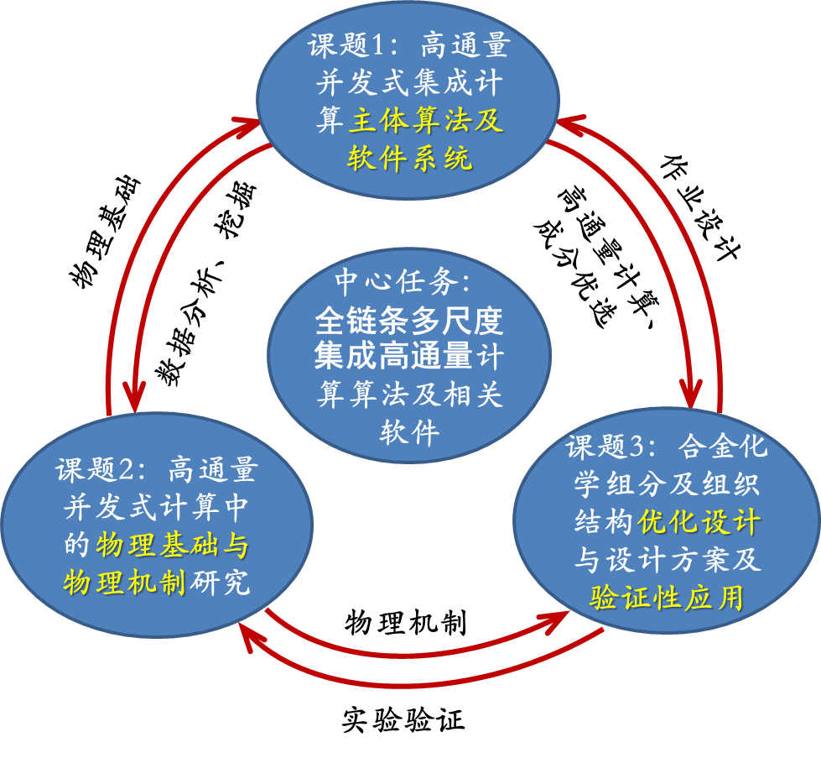
图2 课题任务及研究内容相互关联图示
2、项目（课题）“里程碑”管理实施计划（见附件），明确交付物、考核指标和方式、时间节点及责任主体。
（填写附表1）
3、根据项目任务书凝练项目的“标志性成果”。
（主要包括：可设置一个或多个标志性成果，明确成果形式和主要内容。限1000字）
1）高通量并发式（≥5000个作业）集成计算算法和软件
成果形式：
研究报告、软件著作权、研究论文
主要内容：
（1）高通量并发式计算与多尺度计算算法相集成的主体框架与软件
（a）通用的驱动软件环境与集成框架
（b）高效任务调度和流程管理
（2）高通量材料计算关键算法与软件
（a）自动化批量作业生成、执行及结果后处理软件
（b）密度泛函理论中物理基础及分析性算法和迭代收敛效率及计算精度
（c）对称性理论分析算法及相关软件
（d）面向材料计算全过程的容错纠错算法与软件
（e）负载平衡算法与软件
（f）数据分析与可视化软件
（g）高通量计算性能优化算法
（3）高通量材料计算算法的实现与应用
（a）高通量计算软件的部署
（b）高通量计算的实施与应用
2）获得资源化第四代单晶高温合金（1100°C/137MPa下的持久寿命≥300h）
成果形式：
科研报告或研究论文，专利
主要内容：
（1）镍基单晶高温组织结构稳定性控制研究
（2）镍基单晶高温合金定向凝固研究及晶体取向的热力学-动力学调控
（3）基于热力学-动力学分析的热处理工艺调控；
（4）镍基单晶高温合金力学性能研究、微观结构实验以及材料测试与分析。
三、项目资金管理措施
1、项目-课题-任务经费预算
（见附表2）
2、项目/课题承担单位逐级落实资金拨付和使用的具体措施。
（明确提出科学、规范、有效的资金管理办法，说明资金拨付及时性、资金支出合规性、核算单独性、执行进度合理性的保障措施。限1000字）
项目组将认真执行《国家重点研发计划资金管理办法》等政策法规和文件，重点研发计划资金实行分级管理、分级负责。项目承担单位是项目资金管理使用的责任主体，负责项目资金的日常管理和监督工作，加强项目的规范化、科学化管理，建立科学的组织管理体系，以保证项目的顺利完成。
项目牵头承担单位应当根据课题研究进度和资金使用情况，及时向课题承担单位拨付资金。课题承担单位应当按照研究进度，及时向课题参与单位拨付资金。课题参与单位不得再向外转拨资金。
逐级转拨资金时，项目牵头承担单位或课题承担单位不得无故拖延资金拨付，对于出现上述情况的单位，项目负责单位将向专业机构汇报相关情况，通过专业机构采取约谈、暂停项目后续拨款等措施。
课题承担单位建立健全内部监督制约机构，完善内部控制制度，负责课题经费的日常管理和使用。课题承担单位财务部门要切实履行职责，加强对经费使用的财务审核和会计核算，保障专项经费规范、合理、有效使用，并自觉接受科技部或其委托的部门和单位组织的监督工作。项目课题的所有经费都需由课题单位财务统一管理，建立严格的报销机制，财务对经费进行核算及监控。课题负责人确保课题经费用到实处，做好课题经费预算，确保课题顺利完成。课题研究购置实验设备及材料需建档管理，写清每一笔经费的费用明细和金额。
课题承担单位应当严格执行国家有关支出管理制度。对应当实行“公务卡”结算的支出，按照中央财政科研项目使用公务卡结算的有关规定执行。对于设备费、大宗材料费和测试化验加工费、劳务费、专家咨询费等，原则上应当通过银行转账方式结算。对科研活动中无法取得发票或者财政性票据的，在确保真实性的前提下，可按实际发生额予以报销。

3、落实科研财务助理制度的具体措施。
（主要说明财务助理职责作用。限1000字）
为了落实中共中央办公厅国务院办公厅《关于进一步完善中央财政科研项目资金管理等政策的若干意见》(中办发[2016]50号)中关于“建立健全科研财务助理制度”的要求，让科研人员潜心从事科研工作，制定了关于科研财务助理工作的相关实施意见，具体内容如下：
1）项目及课题参与单位均应在项目级、课题级配备专职或兼职的科研财务助理，为项目和课题提供专业化的科研财务服务。科研财务助理不能由在校学生以及与项目（课题）负责人有直系亲属关系的人员担任。
2）科研财务助理应熟悉国家科技管理规章制度和单位的财务管理制度，具备一定的财务管理知识，了解科研管理工作实际内容，能够满足国家、单位及项目对科研财务管理服务工作的要求。
3）科研财务助理应为聘用单位的科研项目（国家纵向项目以及聘用单位安排的项目）提供项目预算编制、预算调剂、经费支出、财务决算、中期检查、验收等方面的专业化服务，参与相关制度建设、档案管理，及聘用单位安排的其他相关工作。
4）科研财务助理需对科研经费的开支进行详细记录，确保科研经费的开支有据可查。
5）科研财务助理需专业知识过关，同时对科研项目内容了解，为项目科研人员在项目预算编制和调剂、资金支出、财务决算和验收方面提供专业化服务。
6）科研财务助理在科研团队中兼具科研管理与财务管理双重职能，既要协助团队负责人加强团队预算管理，又要做好科研服务工作，充分发挥在科技创新工作中的桥梁纽带作用。协助科研团队完善团队经费内部管理规则，落实科研项目资金管理要求，统筹调配预算资金，规范资金支出；协助做好团队内部各类经费的预决算编制、预算执行、决算审计和项目验收等工作；配合财务部门按相关制度要求负责团队的相关经费审核和报销；配合采购部门落实团队政府采购计划与预算的编制申报工作；配合资产管理部门负责团队的资产管理；加强相关科技和财务制度学习，做好财务制度的宣传贯彻；做好与本单位财务和相关部门的沟通和有关事项的落实工作；配合监督部门履行科研经费监管职责，落实好科研经费使用管理的信息公开和内控规范的制度要求；协助团队做好科研项目实施过程中的辅助工作。
7）科研财务助理由项目（课题）组进行人员管理和工作安排。财务处和科研管理部门负责提供业务培训和咨询、工作指导和监督等工作。

四、项目组织管理机制
1、项目的组织架构。
（明确提出层次清晰、组织有效、责任到人的项目组织管理机制，可以通过文字和图表形式说明。限1000字）
项目组将认真执行《国家科技重大专项管理暂行规定》等政策法规和文件，加强项目的规范化、科学化管理，建立科学的组织管理体系，以保证项目的顺利完成。
1、组织管理方式
采用项目牵头单位和参加单位责、权、利明确的组织管理模式，建立如图3所示的主体责任路线图。项目牵头单位和参加单位责、权、利明确的组织管理模式，具体将从行政、技术和资金等三个方面开展具体管理工作，保证项目工作的顺利开展。
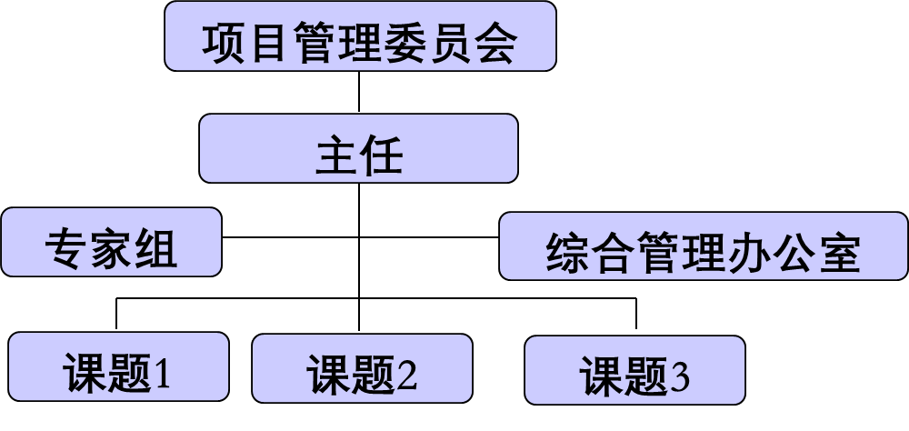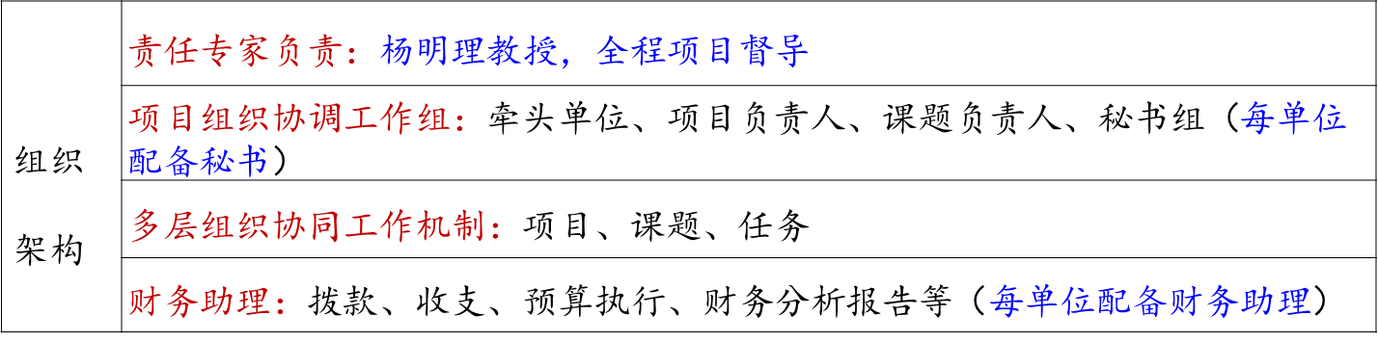
图3 主体责任路线图
清华大学负责组织项目的实施和监督检查，协调处理执行过程中出现的有关问题，接受有关管理部门的管理和监督，按项目要求汇总、报告项目执行情况，组织实施项目验收。课题承担和参加单位积极开展课题的研究工作，保障课题实施的条件和人员投入，按要求报告课题执行情况。
2、项目管理协调机制
本项目将成立项目管理办公室和专家组，构建职责分明、运行高效的管理协调组织体系。
（1）行政管理方面
在行政管理方面，采用分级组织架构形式，设立项目管理办公室和如图4所示的秘书组，形成工作网。在清华大学成立项目管理办公室，组成人员由各课题负责人和秘书组组成，负责项目的日常管理工作。许庆彦教授作为首席专家全面负责项目的实施，岳晓岱工程师担任首席助理，协助项目的管理，协调项目内部技术交流、检查、年度总结和项目结题验收工作。
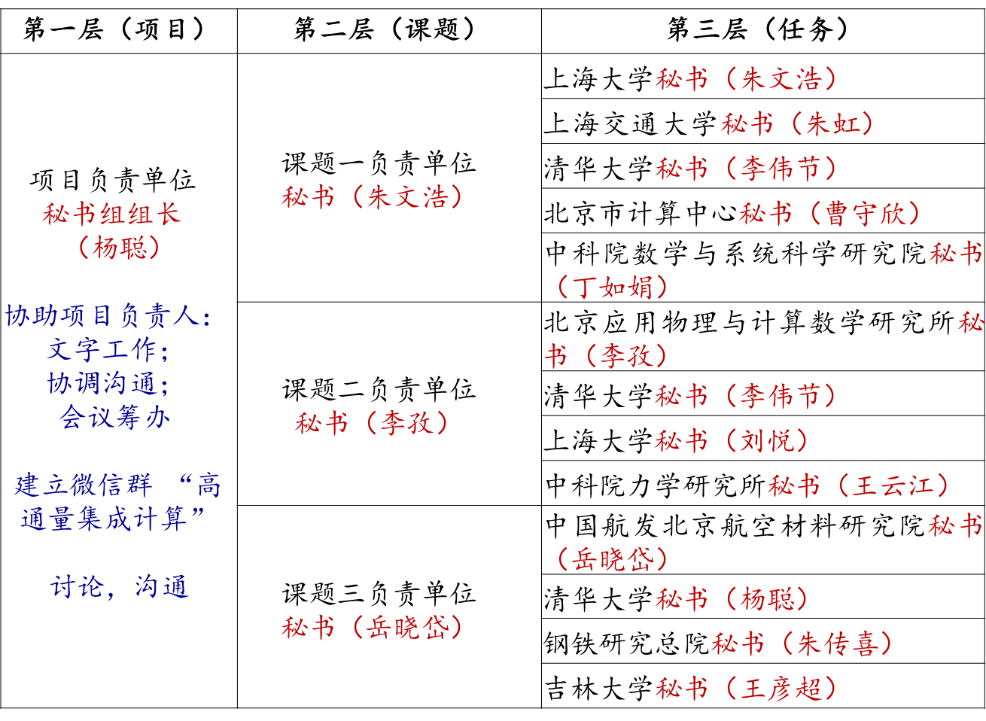
图4 项目秘书组名单

（2）技术管理方面
在项目技术管理方面，成立如图5所示的项目专家组，对项目的研究方案和重大技术问题等提供咨询，对实施过程进行全程指导，监督检查项目与课题的进度。专家组组成人员将认真执行《国家科技重大专项管理暂行规定》等政策法规和文件，加强项目的规范化、科学化管理，建立科学的组织管理体系，以保证项目的顺利完成。
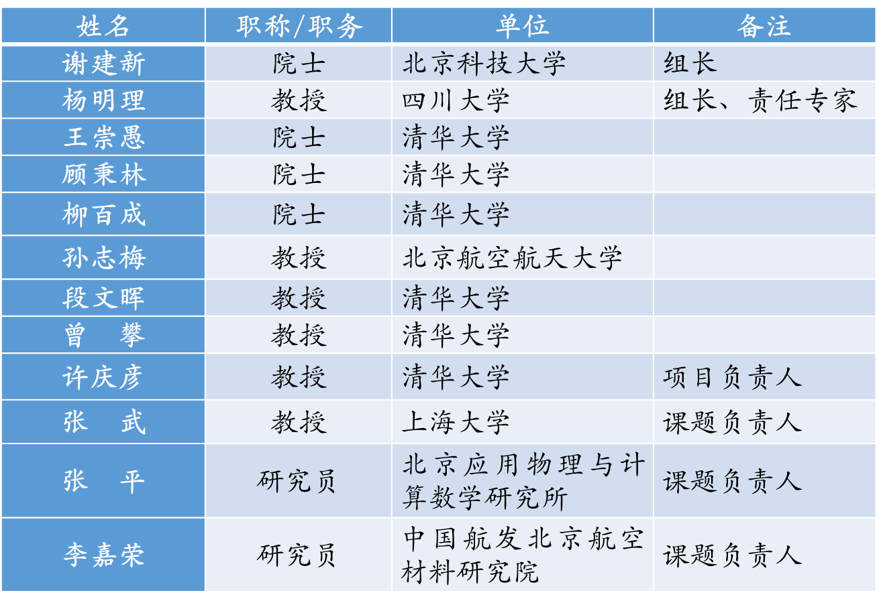
图5 项目专家组名单
（3）资金管理方面
在资金方面，项目牵头单位和课题参与单位严格执行国家有关财经法规和财务制度，切实履行法人责任，建立健全项目资金内部管理制度和报销规定，明确内部管理权限和审批程序,完善内控机制建设，强化资金使用绩效评价，确保资金使用安全规范有效。
项目承担单位建立健全科研财务助理制度，图6为项目财务组人员名单，为科研人员在项目预算编制和调剂、资金支出、财务决算和验收方面提供专业化服务。
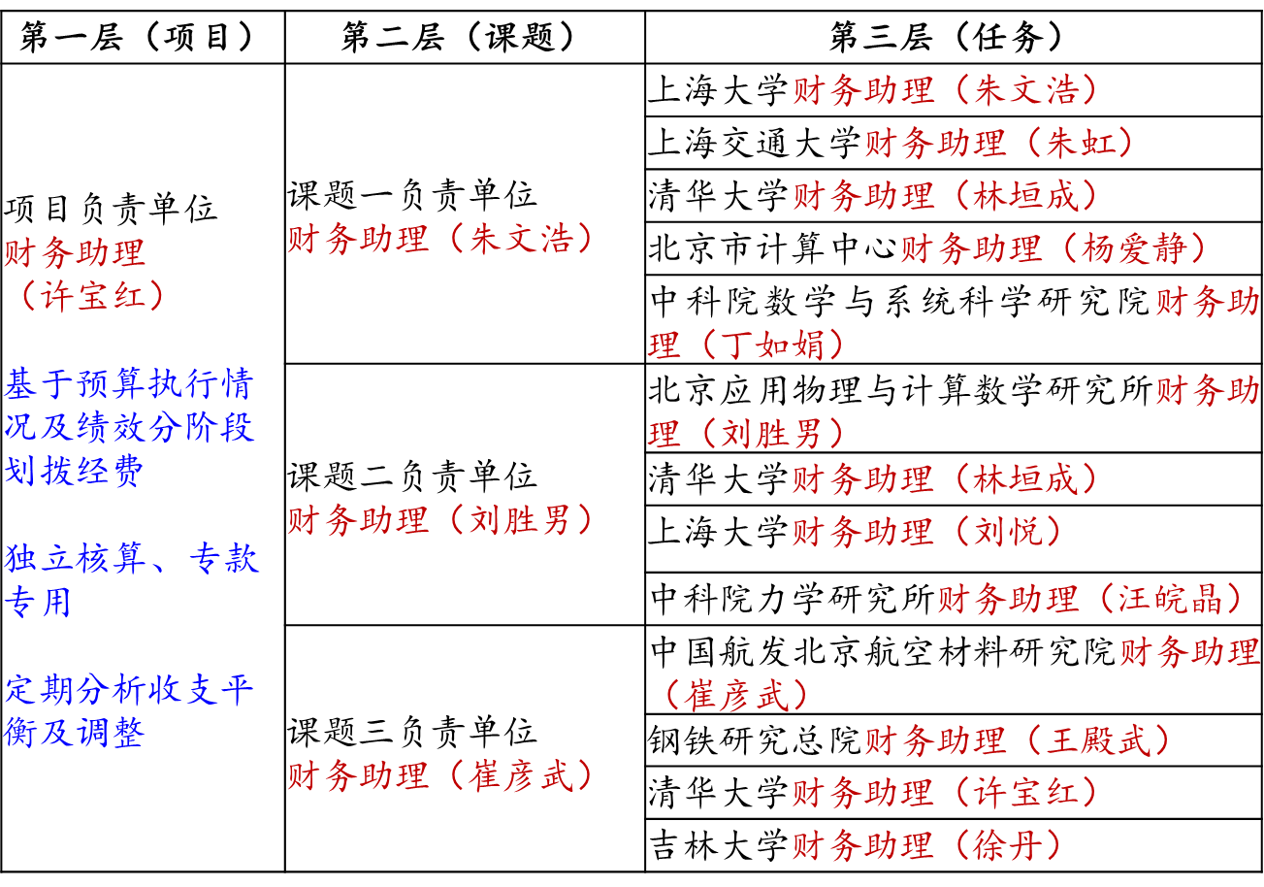
图6 项目财务组人员名单

2、项目/课题实施过程中主要管理手段及措施、沟通及检查机制。
（明确具体的组织管理措施办法，提出经费、人员、科研资源等配套保障措施。涉密项目提出保密管理措施。限2000字）
项目牵头单位清华大学负责组织项目的实施和监督检查，协调处理执行过程中出现的有关问题，接受有关管理部门的管理和监督，按项目要求汇总、报告项目执行情况，组织实施项目验收。课题承担和参加单位积极开展课题的研究工作，保障课题实施的条件和人员投入，按要求报告课题执行情况。
项目组将在专家组的指导下，每年举行项目半年度和年度总结汇报会，交流、检查各个课题的研究工作与进展，协调各个课题之间的研究内容和进展，使项目紧紧围绕总体研究目标和内容开展工作。每个课题每季度集中开会一次，由课题负责人负责召集。各单位每个月通过电子邮件方式将研究进展报项目管理办公室，汇总后出项目月报，依据项目完成进展情况提出表扬和批评。项目拟建立人员和经费的动态调整机制，根据相关情况调整研究人员和经费。项目管理的主要节点如图7所示。
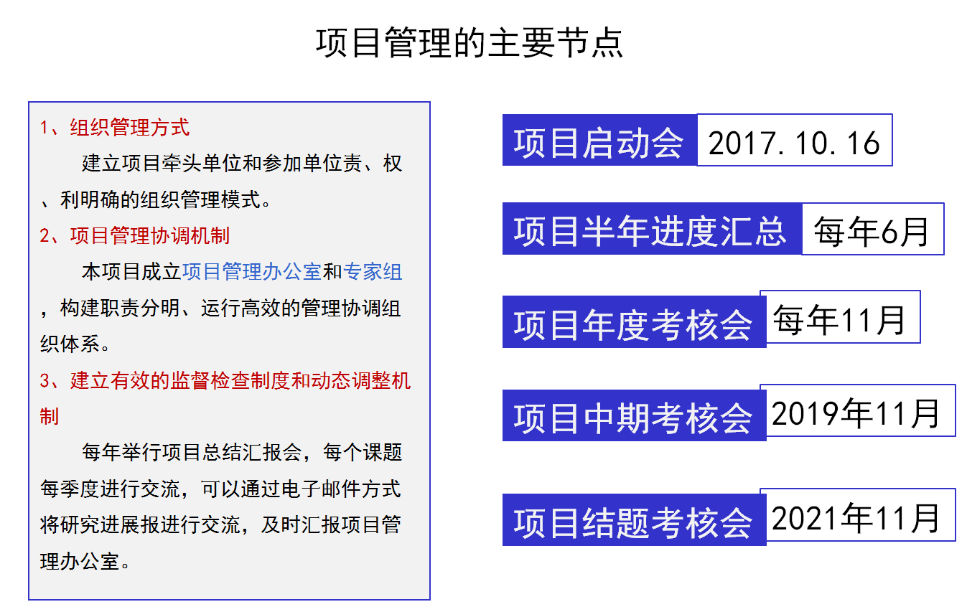
图7 项目管理的主要节点

任务分工、经费划拨、考核指标、成果权益落实在协议中，并通过图8所示的的里程碑管理制度，考核各个单位的任务完成情况。
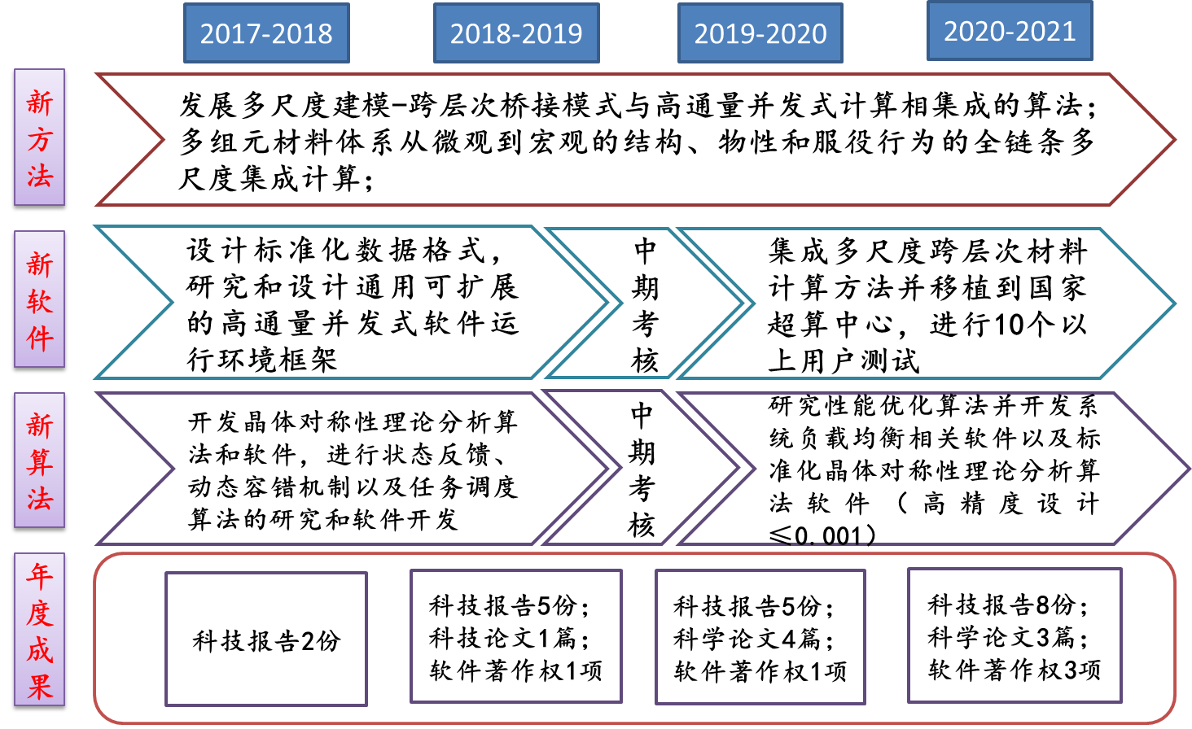
（a）课题1的里程碑计划
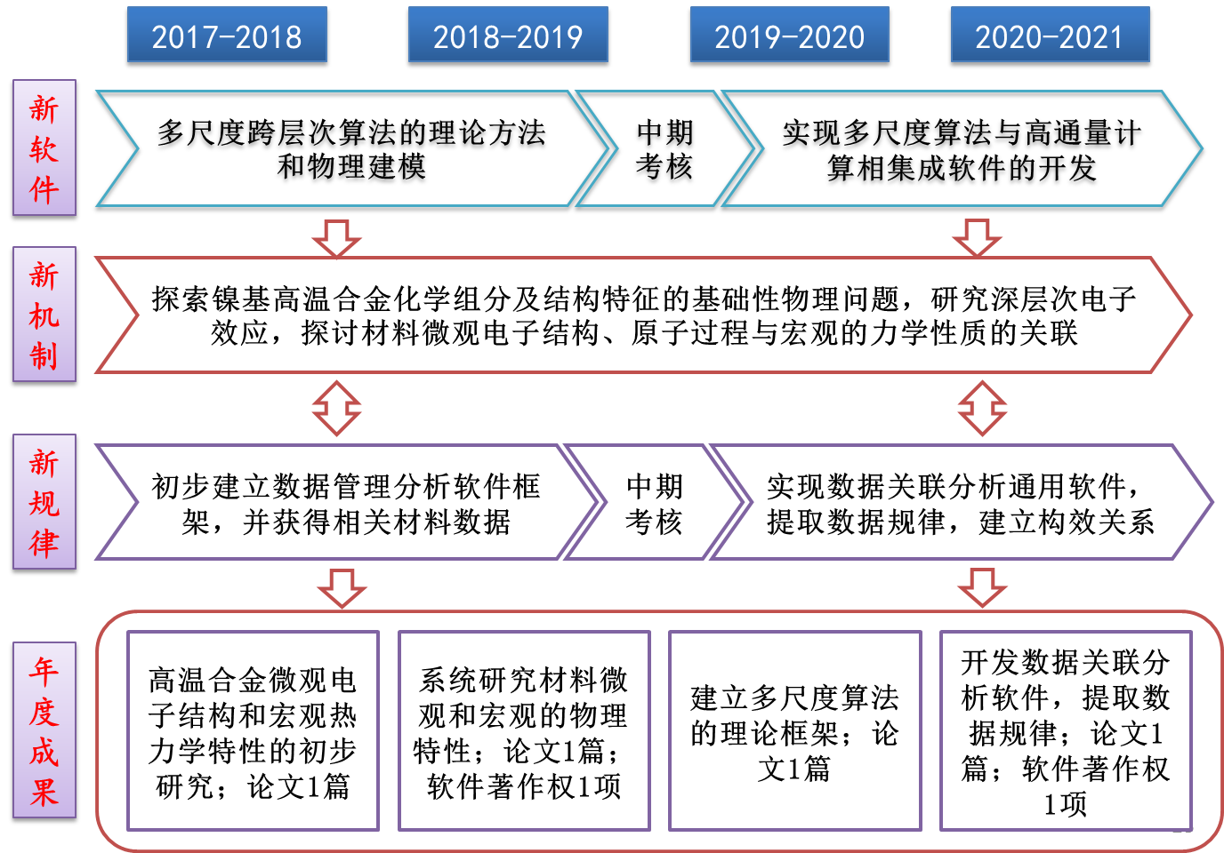
（b）课题2的里程碑计划
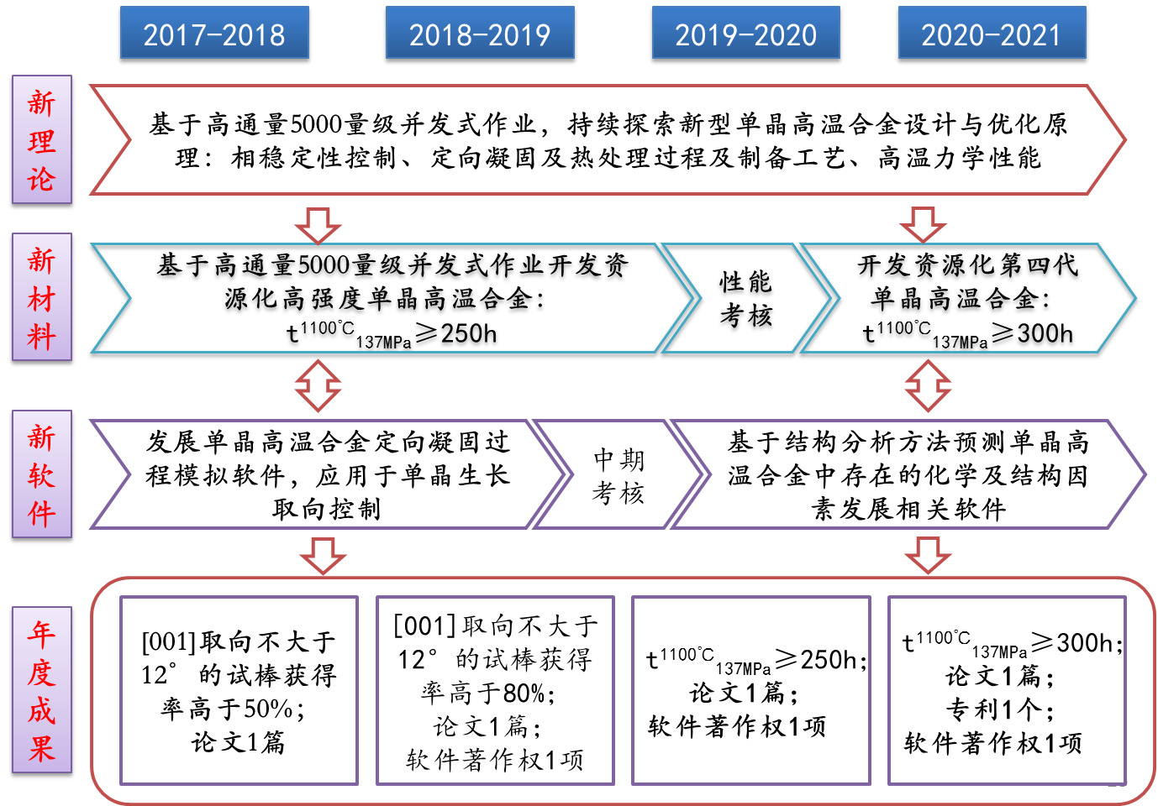
（c）课题3的里程碑计划
图8 项目里程碑计划示意图
项目各课题承担单位开展课题研究中应制定课题经费管理办法、课题研究计划，积极开展课题研究工作，确保项目按期、高质量完成。项目课题开展过程中各个课题负责人严格负责和管理项目的各项工作。项目3个课题之间定期开展交流研讨会，每个课题的承担单位之间定期开展成果交流会，讨论、分析和总结课题研究中遇到的问题。严格按照项目“里程碑”管理实施计划表对项目进行结题验收与成果管理。
3、项目/课题实施过程中主要风险及应对措施。
（见附表3）
五、附件：管理制度
包括：项目管理制度、资金管理制度、保密管理制度等
附表1-1
2017年度“材料基因工程关键技术与支撑平台”重点专项
“高通量并发式材料计算算法和软件”项目里程碑管理实施计划表
序号 | 项目里程碑名称 | 成果及交付物 | 考核指标 | 考核方式 | 计划完成时间(月) | 责任单位 | 责任人
1 | 认知结构合金中调控物性（力学特性）的材料“基因”及其机制 | （1）成果：基于理论计算及相关实验，揭示单晶高温合金中调控物性的可能基因--材料底层的化学-结构复合体及其物理机制；  （2）交付物：交付科研报告或研究论文 | 提出具体的可能基因及基因可能属性，以及其对单晶高温合金创新发展的意义 | 考查可能“基因”的理论表述与相关实验--验证关于材料基因的思维与存在性问题 | 2020/12/1 | 清华大学  上海大学 | 项目参加者
2 | 探索与揭示单晶高温合金中关于材料特性的内禀不变性及内禀相关性（认知材料基因及其机制问题） | （1）成果：基于高通量多组元并发式千量级作业设计及解析理论分析计算与数据科学，提出多组元复杂结构合金中多化学元素间协同效应为合金成分设计提供理论基础；  （2）交付物：交付科研报告或研究论文 | 提出多组元合金中具体的相关于物性的内禀不变量及内禀相关量 | 考察材料科学中内禀不变量及内禀相关量的存在性，验证化学因素临界匹配性对材料成分设计的关键作用 | 2020/10/1 | 清华大学 | 项目参加者
日期：
说明：
1、里程碑名称可根据不同项目类型进行设置。以下为举例说明，供参考可不局限于此。如基础研究类为原理提出、原理验证、原理应用等；关键技术类为方案设计、关键部件考核、演示验证等；工程示范类为方案论证、可研批复、样机研制、示范应用等。
2、项目里程碑管理实施计划应满足项目任务书的研究内容、实施进度、考核指标等各项要求。
3、每个项目设置3-5项里程碑。
4、项目负责人需对项目里程碑管理实施计划进行审核并签字确认,并将电子版及纸质扫描件通过电子邮件上报中心。

附表1-2
2017年度“材料基因工程关键技术与支撑平台”重点专项
“高通量并发式材料计算算法和软件”项目课题里程碑管理实施计划表
序号 | 课题名称 | 课题里程碑名称 | 对应的项目里程碑名称 | 成果及交付物 | 考核指标 | 考核方式 | 计划完成时间(月) | 责任单位 | 责任人
1 | 高通量并发式计算算法主体与相关软件 | 高通量≥5000 个作业设计以及集成计算算法 | 认知结构合金中调控物性（力学特性）的材料“基因”及其机制；探索与揭示单晶高温合金中关于材料特性的内禀不变性及内禀相关性 | 高通量并发式大于5000量级建模及算法，论文及科研报告 | 并 发 作 业数5000,SCI收录论文1篇,申请专利2 项 | 现 场 评 测 或 第 三 方 检测，论文 发 表 或 录 用通知，专 利 受 理 通 知 | 2020年12月 | 清华大学 | 王崇愚
2 | 高通量并发式计算算法主体与相关软件 | 高通量并  发式计算主  体框架设计和软  件系统研发 | 认知结构合金中调控物性（力学特性）的材料“基因”及其机制；探索与揭示单晶高温合金中关于材料特性的内禀不变性及内禀相关性 | 1） 一套满足高通量自动流程需求的标准化描述语言 2） 高通量并发式材料计算主体框架和软件系统，并部署到超级计算中心  3） 将系统交付为10个以上用户使用，并提供使用报告。 | 实 现 标 准  化描述语  言，并能够  通过该语  言提交材  料计算任  务，SCI收录论文1篇，软件著作权1项 | 现 场 评 测 或 第 三 方 检测，10 个 用户报告， 软 件 登 记 受理通知， 论 文 发 表 或 录 用 通 知，专利受 理 通 知 或 授权书 | 2020年12月 | 上海大学 | 张武
3 | 高通量并发式计算算法主体与相关软件 | 高通量并发式集成计算调度、容错和算法优化 | 认知结构合金中调控物性（力学特性）的材料“基因”及其机制； | 高通量集成化计算中的状态反馈、动态容错机制以及任务调度算法，高通量计算性能优化算法 | 单线程优化提高30%,SCI收录论文1篇，申请专利 1 项 | 现 场 评 测 或 第 三 方 检测，论文 发 表 或 录 用通知，专 利 受 理 通 知 | 2020年12月 | 上海交通大学 | 孔令体
4 | 高通量并发式计算算法主体与相关软件 | 高通量集成计算对称性及K点路径分析算法和软件 | 认知结构合金中调控物性（力学特性）的材料“基因”及其机制； | 开发标准化晶体对称性理论分析算法和软件，争取材料组份分辨率≤0.01 | 材料组份分辨率≤0.01,SCI收录论文1篇，,申请专利 1 项,软件著作权1项 | 现 场 评 测 或 第 三 方 检测，10 个 用户报告， 软 件 登 记 受理通知， 论 文 发 表 或 录 用 通 知，专利受 理 通 知 或 授权书 | 2020年12月 | 北京市计算中心 | 姜骏
5 | 高通量并发式计算物理基础及物理机制 | 镍基单晶高温合金化学组分及结构特征的基础性物理问题及深层次电子效应研究 | 认知结构合金中调控物性（力学特性）的材料“基因”及其机制；探索与揭示单晶高温合金中关于材料特性的内禀不变性及内禀相关性 | 镍基高温合金电子结构、能带、自旋特性以及声子谱特征，探索材料微观结构、化学组分-结构缺陷与合金力学特性相关性，揭示多化学元素协同效应 | SCI收录论文3篇；登记软件著作权1项 | 论文发表或软件著作权登记 | 2019年9月 | 清华大学、北京应用物理与计算数学研究所 | 王崇愚、顾秉林、张平、王聪、郑法伟、李孜
6 | 高通量并发式计算物理基础及物理机制 | 镍基单晶高温合金的微观强化机制和热力学特性的研究 | 探索与揭示单晶高温合金中关于材料特性的内禀不变性及内禀相关性 | 构建适用于高温合金的反应力场及经验势参数原子间相互作用势，分析高温合金的微观强化机制；根据理论模拟和实验的结果，建立多元合金热力学、扩散及点阵常数数据库，分析扩散相变过程 | SCI收录论文2篇；登记软件著作权1项 | 论文发表或软件著作权登记 | 2019年9月 | 上海大学 | 刘轶、鲁晓刚
7 | 高通量并发式计算物理基础及物理机制 | 多尺度算法与高通量计算相集成的解析表述及相关软件 | 认知结构合金中调控物性（力学特性）的材料“基因”及其机制；探索与揭示单晶高温合金中关于材料特性的内禀不变性及内禀相关性 | 建立基于量子理论的序列算法、力匹配声子格林函数桥接算法、分区并行算法、时间多尺度加速算法，实现多尺度算法与高通量计算相集成的计算与软件开发 | SCI收录论文2篇；登记软件著作权1项 | 论文发表或软件著作权登记 | 2019年12月 | 清华大学 | 王崇愚（申请配置协同人员）
8 | 高通量并发式计算物理基础及物理机制 | 数据关联分析通用技术及软件 | 认知结构合金中调控物性（力学特性）的材料“基因”及其机制； | 分析单晶高温合金中化学组元及结构关联方式，开发材料物性数据关联分析算法及单晶高温合金材料数据分析与性能预测系统 | SCI收录论文2篇；登记软件著作权1项 | 论文发表或软件著作权登记 | 2020年5月 | 上海大学、北京应用物理与计算数学研究所 | 施思齐、刘悦、吴国清
9 | 高通量并发式计算物理基础及物理机制 | 镍基单晶高温合金化学组分及结构特征的基础性物理问题及深层次电子效应研究 | 认知结构合金中调控物性（力学特性）的材料“基因”及其机制；探索与揭示单晶高温合金中关于材料特性的内禀不变性及内禀相关性 | 镍基高温合金电子结构、自旋特性以及声子谱特征，探索材料微观结构、化学组分-结构缺陷与合金力学特性相关性，揭示多化学元素协同效益 | 发表SCI收录论文2篇；登记软件著作权1项 | 论文发表或录用通知，软件著作权登记或受理通知 | 2020年9月 | 清华大学、北京应用物理与计算数学研究所 | 王崇愚、顾秉林、张平、王聪、郑法伟、李孜
10 | 高通量并发式计算物理基础及物理机制 | 镍基单晶高温合金的微观强化机制和热力学特性的研究 | 认知结构合金中调控物性（力学特性）的材料“基因”及其机制；探索与揭示单晶高温合金中关于材料特性的内禀不变性及内禀相关性 | 构建适用于高温合金的反应力场及经验势参数原子间相互作用势，分析高温合金的微观强化机制；根据理论模拟和实验的结果，建立多元合金热力学、扩散及点阵常数数据库，分析扩散相变过程 | SCI收录论文2篇；登记软件著作权1项 | 论文发表或软件著作权登记 | 2020年12月 | 上海大学 | 刘轶、鲁晓刚
11 | 高通量并发式计算物理基础及物理机制 | 多尺度算法与高通量计算相集成的解析表述及相关软件 | 认知结构合金中调控物性（力学特性）的材料“基因”及其机制；探索与揭示单晶高温合金中关于材料特性的内禀不变性及内禀相关性 | 建立基于量子理论的序列算法、力匹配声子格林函数桥接算法、分区并行算法、时间多尺度加速算法，实现多尺度算法与高通量计算相集成的计算与软件开发 | SCI收录论文2篇；登记软件著作权1项 | 论文发表或软件著作权登记 | 2020年12月 | 清华大学 | 王崇愚（申请配置协同人员）
12 | 高通量并发式计算物理基础及物理机制 | 数据关联分析通用技术及软件 | 认知结构合金中调控物性（力学特性）的材料“基因”及其机制； | 分析单晶高温合金中化学组元及结构关联方式，开发材料物性数据关联分析算法及单晶高温合金材料数据分析与性能预测系统 | SCI收录论文2篇；登记软件著作权1项 | 论文发表或软件著作权登记 | 2021年1月 | 上海大学、北京应用物理与计算数学研究所 | 施思齐、刘悦、吴国清
13 | 合金物性及组分优化设计与验证性应用软件 | 资源化第四代单晶高温合金成分设计及电子结构 | 认知结构合金中调控物性（力学特性）的材料“基因”及其机制；探索与揭示单晶高温合金中关于材料特性的内禀不变性及内禀相关性 | 基于5000个高通量并发式作业合金成分设计及电子结构计算与元素临界匹配机制、工艺调控方案、微观结构实验及力性实验 | SCI收录论文3篇 ，1100℃/137MPa下持久寿命≥250h | 论文发表 | 2020. 9 | 清华大学 | 王崇愚（申请配置协同人员）
14 | 合金物性及组分优化设计与验证性应用软件 | 资源化第四代单晶高温合金 | 探索与揭示单晶高温合金中关于材料特性的内禀不变性及内禀相关性 | 软件，论文 | SCI收录论文2篇；登记软件著作权1项 | 论文发表或软件著作权登记 | 2020. 5 | 清华大学 | 许庆彦
15 | 合金物性及组分优化设计与验证性应用软件 | 资源化第四代单晶高温合金设计及制备 | 探索与揭示单晶高温合金中关于材料特性的内禀不变性及内禀相关性 | 成分设计、合金制备、工艺调控方案、微观结构试验及力性测试，样品、专利 | 1100℃/137MPa下持久寿命≥250h，发表论文2篇 ，专利1项 | 第三方检测报告（按HB5150-1996检测），论文发表或录用通知 | 2020. 12 | 钢铁研究总院 | 燕平，于涛 ，王崇愚
16 | 合金物性及组分优化设计与验证性应用软件 | 资源化第四代单晶高温合金析出相调控 | 认知结构合金中调控物性（力学特性）的材料“基因”及其机制；探索与揭示单晶高温合金中关于材料特性的内禀不变性及内禀相关性 | 单晶高温合金拓扑相控制及相关机制 | 登记软件著作权1项，发表论文1篇 | 论文发表或软件著作权登记 | 2020. 12 | 吉林大学 | 王彦超
17 | 合金物性及组分优化设计与验证性应用软件 | 资源化第四代单晶高温合金设计及制备 | 认知结构合金中调控物性（力学特性）的材料“基因”及其机制；探索与揭示单晶高温合金中关于材料特性的内禀不变性及内禀相关性 | 合金成分设计、制备工艺、力性调控，样品，专利 | 1100℃/137MPa下持久寿命≥300h，申请专利1项 | 第三方检测报告（按HB5150-1996检测），专利受理通知或授权书 | 2020. 12 | 北京航空材料研究院 | 李嘉荣，岳晓岱
日期：
说明：
1、里程碑名称可根据不同项目类型进行设置。以下为举例说明，供参考且不局限于此。如基础研究类为原理提出、原理验证、原理应用等；关键技术类为方案设计、关键部件考核、演示验证等；工程示范类为方案论证、可研批复、样机研制、示范应用等。
2、课题里程碑管理实施计划应满足课题任务书的研究内容、实施进度、考核指标等各项要求。
3、课题里程碑管理实施计划应与项目里程碑管理实施计划对应。
4、项目负责人需对课题里程碑管理实施计划进行审核并签字确认,并将电子版及纸质扫描件通过电子邮件上报中心。

附表2

项目-课题-任务经费预算表
(单位：万元)
项目编号 | 项目牵头单位 | 总经费 | 国拨  经费 | 自筹 经费 | 课题  编号 | 课题牵  头单位 | 总经费 | 国拨  经费 | 自筹经费 | 参与  单位 | 总经费 | 国拨 经费 | 自筹 经费
2017YFB0701500 | 清华大学 | 1725 | 1725 | 0 | 2017YFB0701501 | 上海大学 | 760 | 760 | 0 | 上海大学 | 78 | 78 | 0
 |  |  |  |  |  |  |  |  |  | 清华大学 | 468 | 468 | 0
 |  |  |  |  |  |  |  |  |  | 上海交通大学 | 118 | 118 | 0
 |  |  |  |  |  |  |  |  |  | 北京市计算中心 | 48 | 48 | 0
 |  |  |  |  |  |  |  |  |  | 中科院数学与系统科学研究院 | 48 | 48 | 0
 |  |  |  |  | 2017YFB070150 | 北京应用物理与计算数学研究所 | 480 | 480 | 0 | 北京应用物理与计算数学研究所 | 175 | 175 | 0
 |  |  |  |  |  |  |  |  |  | 清华大学 | 125 | 125 | 0
 |  |  |  |  |  |  |  |  |  | 上海大学 | 135 | 135 | 0
 |  |  |  |  |  |  |  |  |  | 中科院力学研究所 | 45 | 45 | 0
 |  |  |  |  | 2017YFB0701503 | 中国航发北京航空材料研究院 | 485 | 485 | 0 | 中国航发北京航空材料研究院 | 158.5 | 158.5 | 0
 |  |  |  |  |  |  |  |  |  | 清华大学 | 148.5 | 148.5 | 0
 |  |  |  |  |  |  |  |  |  | 钢铁研究总院 | 128.5 | 128.5 | 0
 |  |  |  |  |  |  |  |  |  | 吉林大学 | 49.5 | 49.5 | 0

注：按照项目单位、课题单位、参与单位的层级进行填写。

附表3

项目风险防控预案
序号 | 风险描述 | 主要原因 | 防控措施
1 | 高通量并发式多尺度跨层次算法发展高精度及迭代收敛效率 | 多尺度建模算法及桥接模式是21世纪挑战性科学问题 | 在本项目已有的多尺度算法基础上着重于物理机制分析及跨层次桥接模式研究
2 | 电子能带反折叠分析中的技术风险 | 能带反折叠高通量计算对复杂体系分析技术有挑战性 | 深化物理分析及程序优化
3 | 单晶高温合金多尺度模拟和跨尺度服役行为预测中的技术风险 | 服役条件下合金材料力性行为预测具有较大的挑战性 | 正确选择多尺度跨层次算法深刻物理机制分析。结合热力学和动力学计算预测材料力学行为。

